Primer reporte de susceptibilidad del clon de caucho natural FX-3864 a Microcyclus ulei en la altillanura colombiana
First report of susceptibility of natural rubber clone FX-3864 a Microcyclus ulei en la altillanuera colombiana
Ibonne A. García∗, Olga M. Castro∗*, Fabio Aristizábal*, Aníbal L. Tapiero**

Resumen
El mal suramericano de las hojas (SALB), enfermedad endémica del caucho (Hevea brasiliensis), es causado por Microcyclus ulei (forma imperfecta Fusicladium macrosporum) y constituye el principal limitante del cultivo en América, área donde el microorganismo patógeno es endémico. En forma semejante al de otros cultivos agrícolas, el manejo de esta enfermedad está condicionado a la disponibilidad de resistencia genética en el hospedero. En razón de su productividad y condición de resistencia genética, el clon FX 3864 ha sido ampliamente plantado en zonas con diferente potencialidad epidémica a la incidencia del SALB en Colombia, particularmente las denominadas de “no escape” a la enfermedad. Durante el 2010, plantaciones con el clon FX 3864 en fase productiva presentaron síntomas de SALB en zonas de escape ubicadas en la altillanura colombiana (departamento del Meta). En parcelas trampa ubicadas en áreas aledañas a los cultivos se estableció que la severidad promedio de la enfermedad alcanzó niveles de 5,78% en este clon. Verificada la causalidad de la enfermedad mediante observaciones al microscopio se procedió a confirmar el origen del material sobre el cual se desarrollaban las lesiones, utilizando marcadores moleculares (4 microsatélites específicos). Los resultados de la prueba permitieron confirmar la susceptibilidad del hasta hace poco resistente clon FX 3864 al SALB en Colombia. Se sugiere tomar en consideración la nueva condición de este clon y, en concordancia, reorientar los programas de fomento del cultivo advirtiendo a los agricultores sobre los riesgos potenciales de ocurrencia de la enfermedad en las nuevas áreas programadas.

Palabras clave: SALB, Hevea brasiliensis, Fusicladium macrosporum, cultivo de caucho.

Abstract
South American Leaf Blight (SALB), caused by Microcyclus ulei (anamorph Fusicladium macrosporum), is an endemic major disease of the rubber tree (Hevea brasiliensis) in America. As well as in other crop systems, its management on rubber plantations relies on plant genetic resistance availability, among other means. FX 3864 is a rubber tree clone widely planted in Colombia due to its production capability and disease resistance. During 2010 SALB symptoms developed in commercial crops at the Meta region of Colombia. Crop traps located nearby the plantations showed mean disease severity levels of 5.78%. Once the causal organism was microscopically confirmed as responsible for the diseased tissue, their origin was characterized by molecular means using 4 microsatellites specific to the rubber tree. The procedure confirmed that FX 3864 was the clone of origin of the leaf tissue. SALB occurring over FX 3864 implies the need to redirect crop disease management measures to be followed on the new development areas of rubber cultivation, warning growers about potential hazards of disease incidence.

Key words: SALB, Hevea brasiliensis, Fusicladium macrosporum, rubber crop.
Introducción
El mal suramericano de las hojas (SALB), enfermedad endémica del caucho (Hevea brasiliensis), y principal limitante del cultivo en América, es causado por el hongo ascomycete Microcyclus ulei (anamorfo Fusicladium macrosporum). Su manejo en condiciones favorables para el desarrollo de epidemias depende, entre otros, de la disponibilidad de resistencia genética. El clon de caucho FX 3864, aunque susceptible al patógeno en varias regiones de Brasil (Furtado et al., 2008), ha conservado su condición de resistencia durante años en diferentes ambientes en Colombia y es ampliamente utilizado por sus características productivas.
Durante el 2010, plantaciones con FX 3864 en fase productiva ubicadas en la altillanura plana del Meta (Colombia) presentaron SALB con índices de severidad de 0,46% en promedio (medidos como área foliar cubierta por lesiones estromáticas en hojas adultas). También durante el 2010, en parcelas trampa localizadas en un área ubicada en el Centro de Investigaciones de Corpoica “La Libertad”, en Villavicencio, Meta, plantada con clones de diferente composición genética en estado de emisión permanente de hojas nuevas mediante podas, se evaluó la incidencia de la enfermedad observándose que la severidad podía alcanzar hasta 6% de área foliar afectada. Foliolos en estado inmaduro o juvenil (estado C) (Hallé et al., 1978 citado por Gasparotto et al., 1997) con alrededor de 7 días de edad comenzaron a desarrollar lesiones transparentes, las cuales se tornaron necróticas con el paso a estado maduro (estado D). Más adelante, estas lesiones se desarrollaron afectando la superficie de las hojas y ocasionando lesiones del tipo “perdigón”, aunque en ningún caso se evidenció la formación de estromas. La enfermedad en las parcelas fue observada desde el 29 de octubre de 2010, cuando la infección tenía 0,5% de severidad en promedio, hasta el 21 de enero de 2011, época en donde comenzó a descender, en concomitancia con el avance de la estación seca en esta zona del país. El nivel de severidad media máxima observada fue de 5,78% y se presentó entre el mes de diciembre y comienzos de enero. La presencia de lesiones típicas de SALB en plantaciones y campos de observación con el clon FX 3864 en los Llanos Orientales de Colombia recientemente, requieren la confirmación plena de que el material de origen corresponde efectivamente a este clon, dado que por su condición de resistencia es ampliamente recomendado para su siembra en zonas de riesgo de ocurrencia de la enfermedad.
Materiales y métodos
Lesiones iniciales observadas desarrollándose sobre hojas en estado juvenil en las parcelas trampa y con baja esporulación fueron trasladadas al laboratorio para confirmar los signos de la enfermedad, estado anamorfo de M. ulei (Fusicladium macrosporum). Con ayuda de un estereoscopio y mediante la observación de improntas tomadas de la superficie de las lesiones con cinta pegante transparente en el microscopio se identificó la presencia del patógeno procediendo al aislamiento de conidias desarrolladas en lesiones individuales y su transferencia a cajas de Petri con medio de cultivo PDA al cual se le había adicionado un antibiótico (cloramfenicol). Los aislamientos obtenidos se conservan en cámaras de incubación del laboratorio de fitopatología en La Libertad para análisis posteriores.
De foliolos sanos obtenidos de los mismos árboles de FX3864 en donde se observaron las hojas con lesiones y se aislaron las conidias del hongo, y de foliolos de plantas de referencia del mismo clon obtenidos del jardín clonal de la plantación Michelin® en el estado de Bahía (Brasil) se tomó 0,1 g de tejido y se maceró en tubos de 1,5 ml utilizando perlas de cuarzo con el equipo Mini-Beadbeater® (Biospec Products). El tejido macerado se utilizó para realizar la extracción de ADN mediante el método propuesto por Varghese et al. (1997). Una vez aislado, el ADN obtenido se cuantificó por fluorometría (Qubit fluorormeter con el kit Quant-IT® dsDNA HS assay de Invitrogen) y se llevó a una concentración de 5 ng/µl en una solución de TE para su posterior amplificación por PCR a fin de determinar la homología entre el material vegetal.
La identificación del origen de los tejidos enfermos y sanos se realizó mediante la amplificación por PCR del ADN extraído, utilizando cuatro juegos de iniciadores de microsatélites específicos para Hevea sp. (tabla 1) y siguiendo los procedimientos (condiciones de reacción, tiempos de amplificación y visualización de los amplímeros obtenidos) propuestos por García et al. (2011). La reacción de PCR se llevó a cabo para un volumen final de 12,5 µl que contenía 12,5 ng de ADN genómico, 0,4 µM de cada uno de los iniciadores, 1,5 mM de MgCl₂, 200 mM de dNTP y 1 unidad de taq ADN polimerasa (BioLine), el volumen se completó con agua HPLC. La mezcla maestra se llevó al termociclador MyCycler de BioRad® y se utilizó el siguiente programa de amplificación: temperatura inicial de denaturación de 94 °C por 3 min, seguido de 35 ciclos de 94 °C por 15 s, 57 °C por 1 min y 72 °C por 15 s, y una extensión final de 7 min a 72 °C. Como patrón de referencia se utilizó ADN extraído de foliolos del clon FX 3864 suministrado por la plantación de Caucho natural de Michelin® - Bahía, Brasil. Los amplicones fueron separados por electroforesis en condiciones denaturantes (Urea 7 M) en geles de poliacrilamida al 7% (figura 2) y posteriormente visualizados mediante tinción con nitrato de plata.
Tabla 1. Microsatélites (ID en el GenBank) e iniciadores utilizados para la identificación del origen del material vegetal
Microsatélites ID del GenBanK | Iniciadores | Secuencia
AY486867 | SSRH102 F | 3’-CCAAGCCAATCATCAGGAAT-5’
AY486867 | SSRH102 R | 3’-AGCAGCCCATGATACAACTG-5’
AY486866 | SSRH103 F | 3’-TCCTCTCCTCGTCAACATCC-5’
AY486866 | SSRH103 R | 3’-TGTCATTCGAACTCCGTCAA-5’
AY486754 | SSRH358 F | 3’-TCCGCTCTAGCTTCTTCCTG-5’
AY486754 | SSRH358 R | 3’-GCCGCATAAGAGTGAACGA-5’
AY486707 | SSRH403 F | 3’-TGCCATCCTGCAGTTATCAG-5’
AY486707 | SSRH403 R | 3’-GCACATATG AGGAAGCCACA-5’
Resultados y discusión
A partir de las observaciones en el estereoscopio y al microscopio fue posible identificar morfológicamente las lesiones características y las conidias típicas de F. macrosporum (figuras 1a y 1b) en conformidad con las descripciones consignadas en la literatura especializada (Gasparotto et al., 1997).
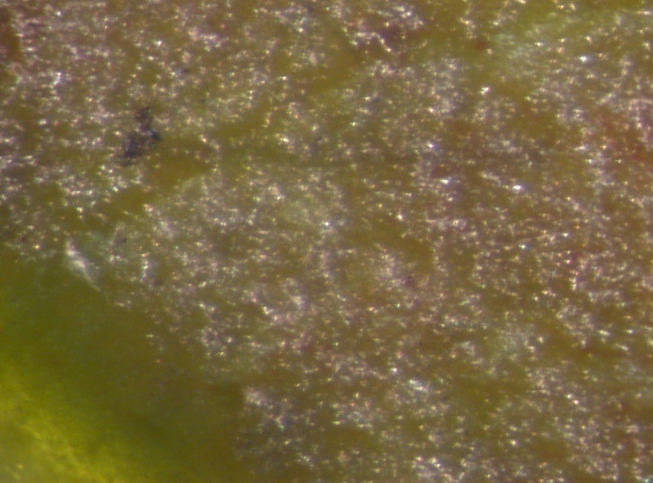 | 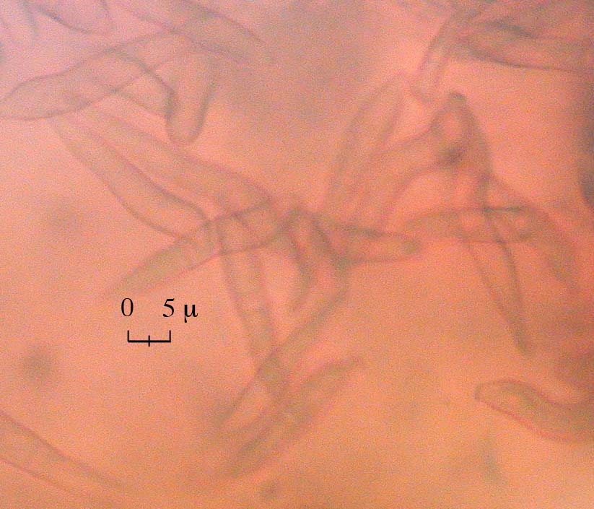
A | B
Figura 1. Lesiones típicas de SALB en estados juveniles de desarrollo del caucho (A) y conidias típicas de F. macrosporum (B).
Los cuatro microsatélites evaluados permitieron la amplificación de fragmentos de ADN del mismo tamaño y representando el mismo número de alelos tanto del tejido proveniente de las plantas con lesiones de SALB, como con el de la planta sana utilizada como patrón de referencia para la identificación del clon FX3864. Con los iniciadores SSRH102 se obtuvo la amplificación de dos alelos, uno con tamaño de 270 y otro de 278 pb; con SSRH103 se obtuvo también la amplificación de dos alelos con tamaños de 262 y 246 pb; con SSRH358 igualmente dos alelos con tamaños aproximados de 236 y 222 pb y, por último, con SSRH 403 se obtuvieron alelos con tamaños entre 250 y 226 pb (figura 3).
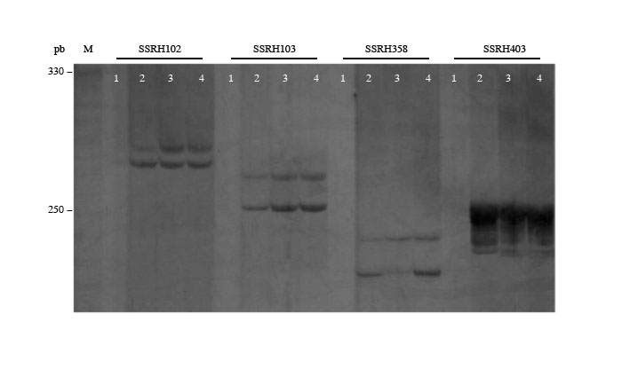
Figura 2. Perfiles electroforéticos de ADN de tejido vegetal obtenidos de plantas del clon FX 3864 infectadas por M. ulei en los Llanos Orientales de Colombia, y la planta de referencia del mismo clon amplificado mediante PCR con cuatro pares de iniciadores de microsatélites visualizados en geles de poliacrilamida al 7%. M: marcador de peso molecular 10 pb de invitrogen; 1: control de reactivos; 2 y 3: plantas infectadas por M. ulei; 4: patrón de referencia del clon FX-3864 proveniente del jardín clonal de la plantación de Michelin ® en Bahía, Brasil.
Conclusiones
El presente trabajo confirma la presencia de infecciones de M. ulei (anamorfo F. macrosporum), agente causal del SALB en el clon FX 3864, cuya identidad fue certificada por marcadores moleculares. La confirmación de la presencia de segmentos de la población del patógeno con capacidad de infectar este clon hasta hace poco resistente al SALB en diversos ambientes de Colombia, implica la necesidad de reorientar los programas de manejo de la enfermedad en las nuevas áreas de fomento del cultivo, advirtiendo a los agricultores sobre la posibilidad de desarrollo de lesiones durante los estados de desarrollo juvenil de las plantas en viveros y fases de establecimiento de las plantaciones en las zonas de cultivo identificadas como “de escape”, y en cualquier estado de desarrollo en las zonas “de no escape” a la enfermedad.
Agradecimientos
Los autores agradecen al Ministerio de Agricultura y Desarrollo Rural y al Departamento Administrativo de Ciencia, Tecnología e Innovación (Colciencias), programa Jóvenes Investigadores e Innovadores “Virginia Gutiérrez de Pineda”, por la provisión de fondos para la realización de la investigación. Especiales agradecimientos al doctor Carlos R. R. Mattos, gerente de Pesquisa & Desenvolvimento, Plantações Michelin da Bahia Ltda., por facilitaros el material de referencia del clon FX 3864.
Referencias bibliográficas
Furtado, E. L., Menten, J. O. M., Passos, J. R. 2008. Intensidade do mal das folhas em plantas jovens e adultas de seis clones da seringueira na região do Vale do Ribeira. Tropical Plant Pathology, 33(2): 130-137.
García, R. I. A., González, S. S. M., Aristizábal, G. F. A., Castaño, M. D. 2011. Identificación por microsatélites de genotipos de caucho natural de jardines clonales colombianos. Agronomía Colombiana (aceptado para publicación).
Gasparotto, L., Figuredo dos Santos, A., Rezende-Pereira, J. C., Alves-Ferreira, F. 1997. Doenças da seringueira no Brasil. Brasília: Embrapa-SPI: Manaus.
Varghese, Y., Knaak, A., Sethuraj, R. 1997. Evaluation of random amplified polymorphic DNA (RAPD) markers in Hevea. Rubber Research Institute of India, Kottayam 686009, Institute of Agronomy and Plant Breeding, 116: 47-52.

∗ Instituto de Biotecnología (IBUN), Universidad Nacional de Colombia, Sede Bogotá, iagarciar@unal.edu.co
∗* Corporación Colombiana de Investigación Agropecuaria (Corpoica).

